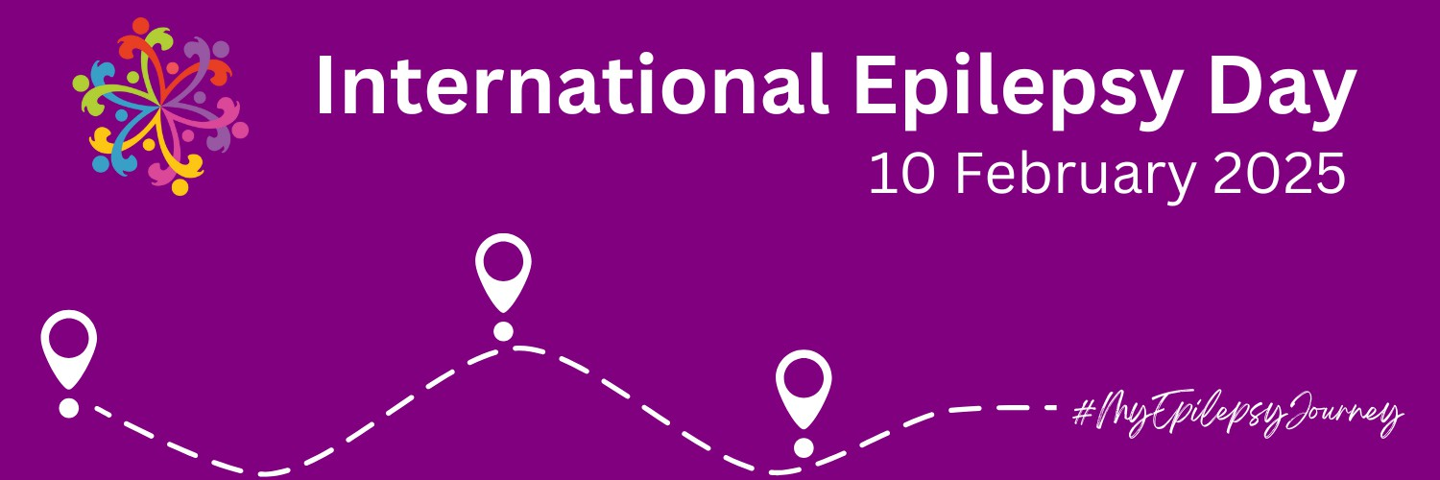世界てんかんの日　2025年2月10日

擁護支持者のためのツールキット

世界てんかんの日にあなたのてんかんの旅を共有しましょう！

てんかんの患者数は全世界で5,000万人を超えていますが、てんかんが個人やコミュニティに与える影響についてはよくわかっていません。

そのため、今年の世界てんかんの日 には、2024年のテーマである「わたしのてんかんの旅」に基づき、てんかんをもつ人の日常生活で満たされていないニーズに光を当てるような個人的な体験の共有をお願いします。

皆様の体験談は、国際てんかん協会IBEの世界てんかん需要調査Global Epilepsy Needs Study (GENS)や国際抗てんかん連盟ILAEが新たに開発した臨床ケアの道筋Clinical Care Pathwayの知見に、大きく役立つでしょう。

私たちの目標は、てんかんをもつ人が最善の医療を受けるだけでなく、生活のあらゆる場面で必要な支援を受けられるよう、これらの知見を活用することです。

## ストーリーの募集

**あなたの体験談をお聞かせください。てんかんはあなたの日常生活にどのような影響を与えていますか？どのようなニーズに直面しましたか？どのようなサポートが必要でしたか？**

**てんかんの体験談を共有することで、以下のことが可能になります：**

* **てんかんが現実に与える影響を理解する一助となる。**
* **世界のてんかん医療の向上に貢献する。**
* **世界のてんかんコミュニティと共に、変化することを提唱する。**

**ストーリーを皆さんと共有するには**

1. **フォーマットを選ぶ： 文章（200～300ワード）でストーリーを伝えるか、短いビデオ（最長2～3分）を作成する。**
2. **分野を選択する： Global Epilepsy Needs Study (GENS)は、てんかんによって影響を受ける生活の主な領域を明らかにしています。あなたのストーリーに焦点を当てるために、これらの領域から 1 つを選択してください。**

|  |  |  |  |  |
| --- | --- | --- | --- | --- |
| **知識とアドバイス** | **安全と生存** | **健康と幸福** | **学習と教育** | **仕事と収入** |
| **安全な移動と運転** | **地域と家庭** | **メンタルヘルスと幸福** | **性と生殖に関する健康** | **目標の達成** |

**\*各ドメインの詳細については、この表を参照のこと。**

**あなたの経験を説明する際には、以下を考慮してください：**

* 選択した領域に関して、具体的にどのようなニーズがありましたか？　(例：発作のために柔軟な勤務形態が必要でしたか？　特別な教育的支援が必要でしたか？）
* これらのニーズはあなたの日常生活にどのような影響を与えましたか？　(例：社会的交流、自立、幸福感に影響を与えましたか？)

3　Googleフォームからストーリーを送信

Googleフォームにアクセスできない場合は、このWord文書を使用してストーリーを提出してください。

締切日 2025年1月31日（金）

### インスピレーションが必要ですか？

### あなたのユニークな経験を共有するための足がかりとして、次のようなストーリーのプロンプトを参考にしてください。この通りする必要はなく、あなた自身の経験と視点こそが最も重要です。

### 知識とアドバイス てんかんに関する信頼できる情報を入手できましたか？あなたの周りの人は、あなたをサポートする知識を持っていますか？

### 安全性と生存：公共の場で発作を経験したことがありますか？周囲の反応はどうでしたか？安全でサポートされていると感じましたか？

### 医療と福祉： てんかんを管理するために医療制度を利用した経験を教えてください。てんかんの医療サービスや治療にアクセスする際に困難に直面したことはありますか？

### 学習と教育 てんかんに関連して、記憶障害、注意障害、学習障害など、認知に関する問題を経験したことがありますか？

### 仕事と収入 雇用を見つけたり維持したりすること、雇用者に自分の状態を開示すること、職場の便宜を図ることに関して、何か問題がありましたか？

### 安全な交通手段と運転： 運転や公共交通機関を利用する際に、どのような問題がありましたか？このことは、あなたの自立、社会生活、または必要なサービスを利用する能力にどのような影響を与えましたか？

### 地域社会と家庭： てんかんは、他の人との関係に影響を及ぼしましたか？発作を起こすことを恐れたり、人と違うと感じたり、烙印を押されることを恐れて、社会的な状況から遠ざかったり、活動を避けたりしたことがありますか？

### メンタルヘルスと幸福　不安、抑うつ、その他の精神的な問題を経験しましたか？これらの問題は、あなたの日常生活や生活の質全体にどのような影響を与えましたか？

### 性と生殖に関する健康： てんかん治療薬は、ホルモン、月経周期、性機能に影響を与えましたか？てんかんは、親密な関係や子供を持つ能力に影響を与えましたか？

### 目標の達成 生活の質全体について振り返ってください。てんかんは、あなたの自尊心、幸福感、目標や夢を追求する能力にどのような影響を与えましたか？どのような支援やリソースがあれば、自分の可能性を最大限に発揮できますか？

バーチャルアート展

2025年世界てんかんの日にバーチャルアート展が復活します！

芸術の力を使って、GENSのライフドメインにおける未充足のニーズを芸術で表現する機会です。

あなたの創造的な探求のヒントとなる、テーマ別の出発点を示します。繰り返しになりますが、これらはあなたを思い付きのためのヒントです！

1. 知識とアドバイス てんかんに関する一般的な誤解や固定観念に挑戦する作品を作る。
2. 安全性と生存：安全な環境と発作時の応急処置の重要性を描く。
3. 医療と福祉： 正確な診断と効果的な治療を受けるために医療制度を利用することの難しさを表現する。
4. 学習と教育 てんかんが教育体験に与える影響を説明する。教師や仲間からの理解とサポートの必要性を理解する。
5. 仕事と収入 職場での配慮や、経済的な安定を得るための課題を明らかにする。
6. 安全な移動と運転： てんかん患者にとって利用しやすく手頃な交通手段を提唱する作品を制作する。
7. コミュニティと家庭： 孤立、つながり、所属、受容の探求といったテーマを探求する。
8. メンタルヘルスと幸福　てんかんに伴う不安、うつ病、その他の精神衛生上の課題など、目に見えない葛藤を捉える。
9. 性と生殖に関する健康 てんかんが親密な関係、身体イメージ、家族計画に与える影響を探る。
10. 目標を達成する： てんかんと共に生き、充実した人生を送るための様々な経験を紹介する。

投稿ガイドラインとGoogleエントリーフォーム

Googleフォームにアクセスできない場合は、こちらのWord文書をご利用ください。

締切日 2025年1月31日（金）

イベントを共有しましょう！

国際てんかんデーを記念したイベントを計画していますか？

詳細をこちらまでお知らせください。

イベントは国際てんかんデーの公式ウェブサイトで紹介されるほか、国際てんかんデーの年次報告書に掲載される可能性があります。

また、国際てんかんデーの年次報告書にも掲載される可能性があります。#EpilepsyDayのハッシュタグをつけて、イベントの投稿や写真をソーシャルメディアでシェアしてください。私たちは、あなたのコンテンツを宣伝し、再共有するために最善を尽くします。

 [facebook.com/intepilepsyday](https://url.avanan.click/v2/___https://www.facebook.com/InternationalBureauForEpilepsy___.YXAzOmlsYWU6YTpvOjQ1OGFkNjM3NDhiZTYwZGFjMjFlYjViZmE5ZTNkYzE2OjY6OTNjZTphMjY0N2QzODczYmQxYjU2MzYxMzU5OTBmNGYyYjQ1Yzc3ZDcwNWViNGJlMjgzOGUwNGQ2NjZmZGY5MjUxZGRmOnA6VDpO)  t[witter.com/IBESocialMedia](https://url.avanan.click/v2/___https://twitter.com/IBESocialMedia___.YXAzOmlsYWU6YTpvOjQ1OGFkNjM3NDhiZTYwZGFjMjFlYjViZmE5ZTNkYzE2OjY6ZDg2ZTpkYjJkZWE2NmQ1MzljZTU2ZGMxMzQ0ZjhiY2ZmZGE3YjZhZTMwZThlZWFmYjYwMTU3ZjgzYmZiMjcxYjI3MzkwOnA6VDpO)

[twitter.com/IlaeWeb](https://url.avanan.click/v2/___http://twitter.com/IlaeWeb___.YXAzOmlsYWU6YTpvOjQ1OGFkNjM3NDhiZTYwZGFjMjFlYjViZmE5ZTNkYzE2OjY6ZjI2YjozY2I3M2YxYjZmZjg1MzU1NzdkOWY1MTFmNDQ1Yzg3NzE5MDE2YjA4NTIwYWY3MzNmYjkzZjczZDFlNGIzYWJhOnA6VDpO)

 i[nstagram.com/international_epilepsy](https://url.avanan.click/v2/___https://www.instagram.com/international_bureau_epilepsy/___.YXAzOmlsYWU6YTpvOjQ1OGFkNjM3NDhiZTYwZGFjMjFlYjViZmE5ZTNkYzE2OjY6Y2M5ZTo5NjJmOThhYmZlNTRhM2MyM2FmOTcxMjY2YzgwNzU0OTkyODQ4NjUyZDZkZTUzMzk0NzQ4M2E4ZDUwMjAwOTZkOnA6VDpO)

[instagram.com/ILAE_Epilepsy](https://url.avanan.click/v2/___http://instagram.com/ILAE_Epilepsy___.YXAzOmlsYWU6YTpvOjQ1OGFkNjM3NDhiZTYwZGFjMjFlYjViZmE5ZTNkYzE2OjY6MDZhYjozNmZkMmZiNGY4MTMyYzZmOGY2OWMyN2E4Y2IzM2E5N2I5YjE3YWRhMGFhOGQ2MjAxZjQwM2E0MGUzNmQ1YjY5OnA6VDpO)

[](https://linkedin.com/company/international-bureau-for-epilepsy) [linkedin.com/international-bureau-for-epilepsy](https://url.avanan.click/v2/___https://linkedin.com/company/international-bureau-for-epilepsy___.YXAzOmlsYWU6YTpvOjQ1OGFkNjM3NDhiZTYwZGFjMjFlYjViZmE5ZTNkYzE2OjY6ZmUxZDo1MDUwZDg0NTVhYjAwNjY1NzRlNDU5YTljZTYxMDljMzRiZjdlNjQwMmM3MzAyMjBhMzIwZDI0MjY5YjZjYWQwOnA6VDpO) [linkedin.com/international-league-against-epilepsy](https://url.avanan.click/v2/___http://www.linkedin.com/company/international-league-against-epilepsy/___.YXAzOmlsYWU6YTpvOjQ1OGFkNjM3NDhiZTYwZGFjMjFlYjViZmE5ZTNkYzE2OjY6NzNkNDozYjVkNGE1OWJiNmIxYjIyMDBmZmFkNTgzOTdjZTgyOGEwYTNmNmY4MzgyMTg3YWE0YmVlNTg3MjYyODc1MTBhOnA6VDpO)

**#てんかんの日キャンペーン・ツールキット**

**キャンペーン・リソースは、個人の提唱者または非営利団体が自由に使用できます。キャンペーン・リソースの使用を希望する営利企業は、承認を得るために当方に連絡してください。キャンペーンに関するご質問や、グラフィックのダウンロードに関する問題は、marie.ennis@ibe-epilepsy.org、マリー・エニス・オコナー（Marie Ennis O'Connor）までお問い合わせください。**

**アイコンとロゴ**

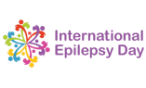

[Download icon](https://url.avanan.click/v2/___https://internationalepilepsyday.org/wp-content/uploads/2023/01/IED-Logo-icon-only-1.png___.YXAzOmlsYWU6YTpvOjQ1OGFkNjM3NDhiZTYwZGFjMjFlYjViZmE5ZTNkYzE2OjY6NWJhMzoyOGQ0NzIxZTI0YzRlNTdkM2QxZDcyZmZiZWFhYjA5NWU0MGI1NTIxNDQ5ZTA0NzE2ZWViMmI2NGQ5M2NjNjJmOnA6VDpO) [Download logo](https://url.avanan.click/v2/___https://internationalepilepsyday.org/wp-content/uploads/2016/11/IBE-small-logo.png___.YXAzOmlsYWU6YTpvOjQ1OGFkNjM3NDhiZTYwZGFjMjFlYjViZmE5ZTNkYzE2OjY6NDczNTowYTQxNTg0N2FmYmJjNGU1MTEwMDg2Zjc0NTU4YTQzNTMxZDE4MTAwMDE0MzU4NjYwNTlkMTliNTU3YTJkYzNkOnA6VDpO)

ソーシャルメディア・グラフィック

**ダウンロード グラフィックスセット1：#MyEpilepsyJourney**



てんかんの日に向けて、カスタマイズ可能なグラフィックでソーシャルメディアでの認知度向上を促進しましょう。Twitter/X、Facebook、Instagram、LinkedIn、Tik Tok用のこれらの画像に、あなたのロゴを追加してください。

画像のzipファイルをダウンロードする

ダウンロード グラフィックスセット2: #私のてんかんの旅： 必要なもの

2025年2月10日（月）、X（旧Twitter）やその他のソーシャルメディアサイトで#epilepsydayをトレンド入りさせるための世界的な取り組みが行われます。

参加方法は以下の通り：

1. カードを用意する： 以下の#MyEpilepsyJourneyのテンプレート（またはツールキットの9ページにある無地のもの）を印刷する。
2. メッセージを書く： てんかんと上手に付き合うために必要なものは何ですか？カードに #INEED のメッセージを書きましょう。
3. セルフィーを撮る： 自分の#INEEDカードを持って自撮りしましょう。
4. オンラインでシェアする： ハッシュタグ「#EpilepsyDay」と「#MyEpilepsyJourney」をつけて、自撮りした写真をソーシャルメディアに投稿する。

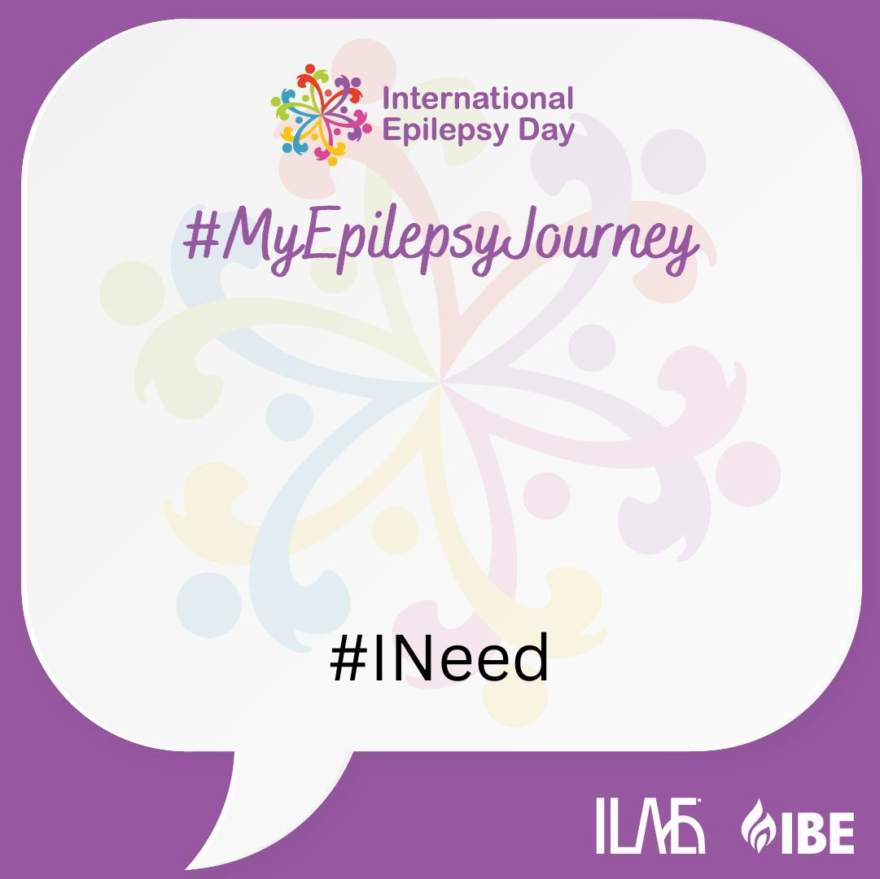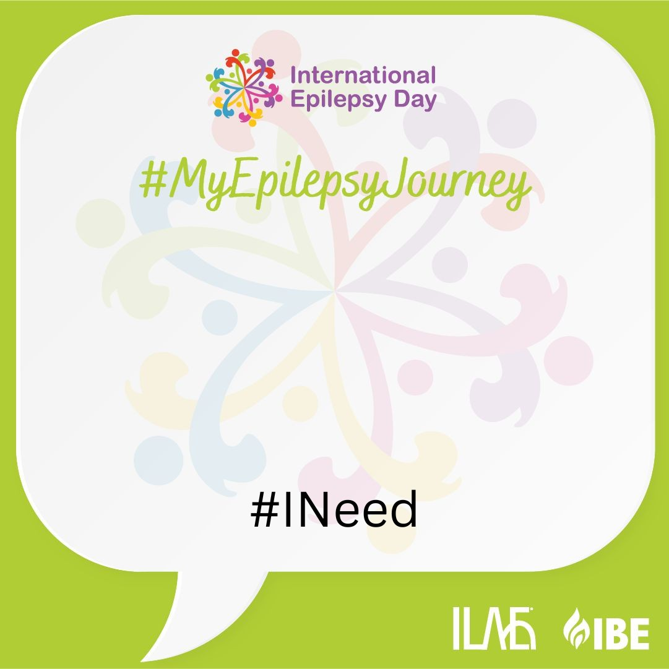

[Download zip file of images](https://url.avanan.click/v2/___https://internationalepilepsyday.org/wp-content/uploads/2024/12/I-Need-EpilepsyJourney.zip___.YXAzOmlsYWU6YTpvOjQ1OGFkNjM3NDhiZTYwZGFjMjFlYjViZmE5ZTNkYzE2OjY6ODk4NTphMGI2NTg3Y2M4MzBiYTZmYjgwZTViODc0NmFlODIyYzM5OTQyNWNhNTc1NmI1ZjdlYzZjNmUzMjU1MzRhNmFiOnA6VDpO)

### 無地のカード

ダウンロード無地のカード

メッセージのヒントをお探しですか？

あなたの想像を刺激する以下の提案をチェックしてください**。**

|  |  |
| --- | --- |
| #INEED 理解 | #INEED 公共の場での安全 |
| #INEED 援助 | #INEED 偏見なく生きる |
| #INEED 受容 | #INEED メンタルヘルス援助 |
| #INEED 夢を実現するために | #INEED 精一杯生きる |
| #INEED 購入可能な薬剤 | #INEED 専門医へのアクセス |